РОССИЙСКАЯ ФЕДЕРАЦИЯ
Кемеровская область
Новокузнецкий муниципальный район
Металлургская сельская территория
Металлургский сельский Совет народных депутатов

Р Е Ш Е Н И Е

От 29.06.2010 г. № 120

Об утверждении схемы многомандатных избирательных округов для проведения выборов депутатов Совета народных депутатов Металлургского сельского поселения первого созыва.

Руководствуясь статьей 18 Федерального закона от 12.06.2002 №67-ФЗ «Об основных гарантиях избирательных прав и прав на участие в референдуме граждан Российской Федерации», статьей 9 Закона Кемеровской области от 12.12.2005 № 147-ОЗ «О выборах в органы местного самоуправления в Кемеровской области», статьями 2,3 Закона Кемеровской области от 04.05.2010 № 52-ОЗ «О внесении изменений в некоторые законодательные акты Кемеровской области в сфере местного самоуправления», статьями 12,24 Устава муниципального образования «Металлургская сельская территория», Металлургский сельский Совет народных депутатов
Р Е Ш И Л:

1. Утвердить схему многомандатных избирательных округов для проведения выборов депутатов Совета народных депутатов Металлургского сельского поселения первого созыва согласно приложению к настоящему Решению.
2. Опубликовать настоящее Решение в Новокузнецкой районной газете «Сельские вести».
3. Настоящее Решение вступает в силу со дня его официального опубликования.

Глава Металлургской сельской территории С.Ф.Васильев

Приложение
к решению Металлургского сельского
Совета народных депутатов
от 29.06.2010 года № 120

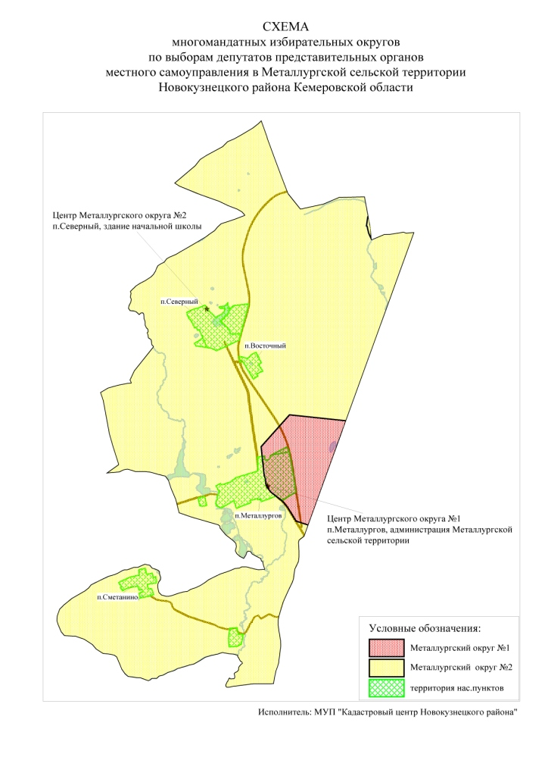

Металлургский избирательный округ №1
(пятимандатный)
Место нахождения окружной избирательной комиссии: г.Новокузнецк, ул.Сеченова, 25, здание администрации Новокузнецкого района.
Численность избирателей: 1440 чел..
В избирательный округ входят: улицы п.Металлургов: ул.Озерная, ул. Новоселов, ул. Весенняя, ул. Школьная, ул. Полевая, ул.Молодежная с дома № 8,8а ,10 по 40, 42

Металлургский избирательный округ №2
(пятимандатный)
Место нахождения окружной избирательной комиссии: г.Новокузнецк, ул.Сеченова, 25, здание администрации Новокузнецкого района.
Численность избирателей: 1383 чел..
В избирательный округ входят: п. Северный, п.Восточный, п. Сметанино ,улицы п.Металлургов : ул.Новая,ул. Рабочая, ул. Садовая , ул. Зеленая, ул.Береговая, ул.Подгорная, ул. Новостройка, ул.Степная, ул.Центральная ул.Молодежная с № 1по № 6 ,д.98, с № 131 по № 150 .

